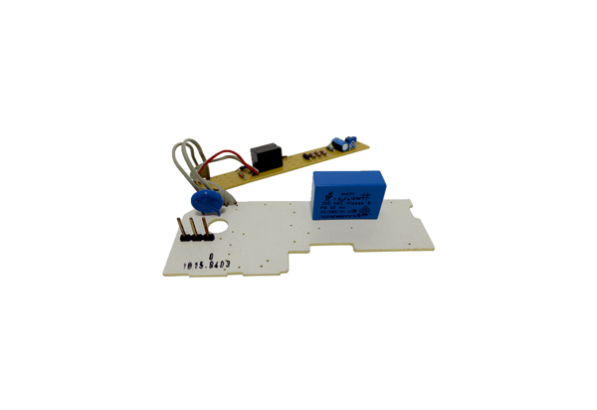Nyomtatott áramköri lap PL ER 100 IVálaszték: B
Termékszám: E101.1015.9403Gyártó: MAICO

